LIMBAŽU novada ADMINISTRĀCIJA
ALOJAS APVIENĪBAS PĀRVALDE
STAICELES PILSĒTAS UN PAGASTA PAKALPOJUMU SNIEGŠANAS CENTRS
Reģ. Nr. 50900030131, Lielā iela 7, Staicele, Limbažu novads, LV–4043;
E-pasts staicele@limbazunovads.lv; tālrunis 64023030

UZAICINĀJUMS IESNIEGT PIEDĀVĀJUMU CENU APTAUJĀ

Limbažu novada administrācijas Alojas apvienības pārvaldes Staiceles pilsētas un pagasta pakalpojumu sniegšanas centrs uzaicina Jūs iesniegt savu cenu piedāvājumu cenu aptaujā “Sauso tualešu remonts Lielā ielā 27, Staicelē, Limbažu novadā”.

- Līguma izpildes termiņš – 3 (trīs) mēnešu laikā no līguma noslēgšanas brīža.
- Līguma izpildes vieta – Lielā iela 27, Staicele, Limbažu novads, LV- 4061
- Līguma apmaksa – pasūtītājs veic samaksu 15 (piecpadsmit) dienu laikā pēc pieņemšanas – nodošanas akta parakstīšanas un Izpildītāja rēķina saņemšanas.
- Pretendentam, kuram piešķirtas tiesības slēgt iepirkuma līgumu, jāparaksta pasūtītāja sagatavotais iepirkuma līgums un ne vēlāk kā 10 (desmit) dienu laikā no pasūtītāja uzaicinājuma parakstīt iepirkuma līgumu nosūtīšanas dienas un jāiesniedz pasūtītājam parakstīts iepirkuma līgums. Ja norādītajā termiņā iepirkuma uzvarētājs neiesniedz iepriekšminēto dokumentu, tas tiek uzskatīts par atteikumu slēgt iepirkuma līgumu.
- Piedāvājuma izvēles kritērijs ir piedāvājums ar viszemāko cenu.

Piedāvājumus cenu aptaujai var iesniegt līdz 2023. gada 18. maijam plkst. 14:00.

Pretendentam iesniedzamie dokumenti:
1. Aizpildīta Piedāvājuma veidlapa.
2. Apliecinājums par neatkarīgi izstrādātu piedāvājumu.
3. Finanšu piedāvājums.
4. Objekta apsekošanas akts.

Piedāvājumi var tikt iesniegti:
- iesniedzot personīgi Alojas apvienības pārvaldē, Jūras ielā 13, Alojā, Limbažu novadā, LV-4064 un Alojas apvienības pārvaldes Staiceles klientu apkalpošanas centrā Lielā iela 7, Staicele, Limbažu novads, LV-4043;
- nosūtot pa pastu vai nogādājot ar kurjeru, adresējot Alojas apvienības pārvaldei, Jūras iela 13, Aloja, Limbažu novads, LV-4064 un Alojas apvienības pārvaldei Staiceles klientu apkalpošanas centrā Lielā iela 7, Staicele, Limbažu novads, LV-4043;
- nosūtot ieskanētu pa e-pastu (aloja@limbazunovads.lv: staicele@limbazunovads.lv) un pēc tam oriģinālu nosūtot pa pastu;
- nosūtot elektroniski parakstītu uz e-pastu (aloja@limbazunovads.lv staicele@limbazunovads.lv);
- nosūtot 3. vai 4. punktā minētajā kārtībā, bet ar elektroniski šifrētu finanšu piedāvājumu un nodrošināt piedāvājuma atvēršanas paroles nosūtīšanu 1 (vienas) stundas laikā pēc iesniegšanas termiņa beigām;
- Persona, ar kuru sazināties neskaidrību gadījumā – Rihards Būda, tālr.:28652353.

Piedāvājumi, kuri būs iesniegti pēc noteiktā termiņa, netiks izskatīti.

Pielikumā:
1. Sauso tualešu remontu tāme;
2. Tehniskais zīmējums;
3. Apliecinājums par neatkarīgi izstrādātu piedāvājumu;
4. Piedāvājuma veidlapa;
5. Finanšu piedāvājums;
6. Objekta apsekošanas akts.

Pielikums Nr.1
Cenu aptauja “Sauso tualešu remonts Lielā ielā 27, Staicelē, Limbažu novadā”

Sauso tualešu remontu tāme

Objekta nosaukums: Sauso tualešu remonts Lielā ielā 27, Staicelē, Limbažu novadā
Objekta adrese: Lielā iela 27 , Staicele, Limbažu novads

Apjomi un tāme sastādāma, pamatojoties uz skices rasējumiem.

N.p.k. | Darbu nosaukums | Mērvienība | Daudzums
1. | Objekta nospraušana, būvbedres izrakšana, tvertnes montāža, betona enkuru iebūve tvertnei pa perimetru, iebūvētās konstrukcijas aizbēršana ar smilti, blietējot pa kārtām (30 cm kārta), stabveidu pamatu izbūve. Smilts pabērums līdz stabveida pamatu 0 atzīmei. | gb | 1
2. | Slēgta tipa tvertne no PE (polietilēna) 5,3 m3 tvertne no 1,5 m korpusa 3,0 m garumā.  Ventilācija un izsūkšana no WC ārpuses. | gb | 1
3. | Koka karkasa izbūve, krāsošana (Remmers HK Lazur, tonis Palisander vai analogs  Dēļu apšuvums, iekšējo starpsienu un sēžamo daļu izbūve ar laminēto  saplāksni 12 mm biezumā, nosedzot virsmas caurumu ar standarta WC vāku, jumta izbūve ar profilēto skārdu (profilu un krāsu saskaņot ar pasūtītāju), ar teknēm un notekām divslīpu jumta plakņu lietus ūdeņu novadīšanai abos galos (sk.pielikums Nr.2). | gb | 1
4. | Būvgružu utilizācija, apbūvējamās teritorijas sakārtošana, melnzemes uzbēršana, izlīdzināšana un zāliena iesēšana. | m2 | 20

Pielikums Nr.2
Cenu aptauja “Sauso tualešu remonts Lielā ielā 27, Staicelē, Limbažu novadā”

Tehniskais zīmējums

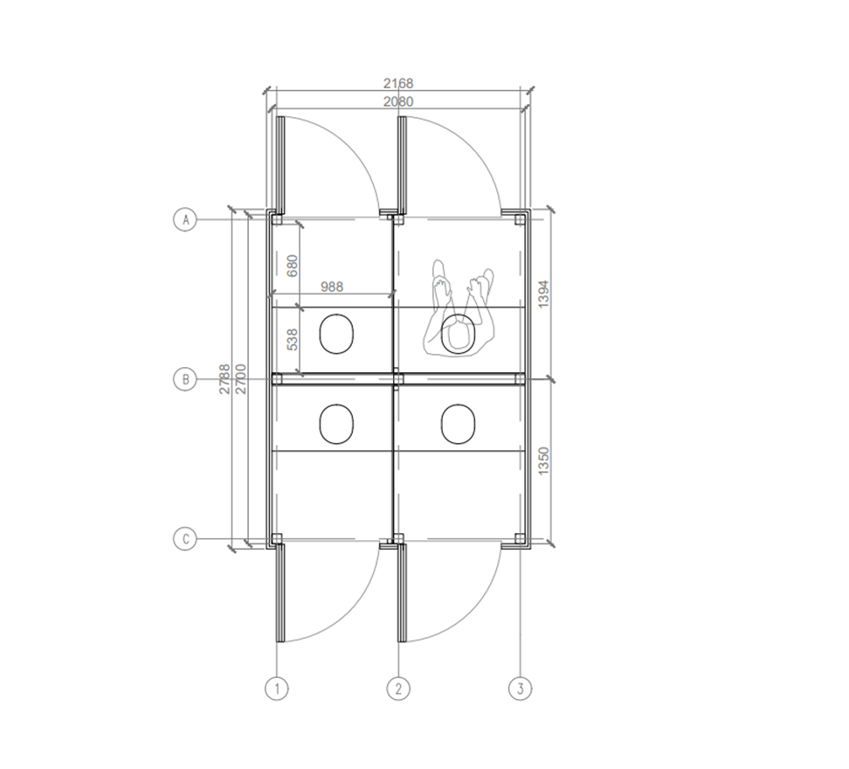

Pielikums Nr.3
Cenu aptauja “Sauso tualešu remonts Lielā ielā 27, Staicelē, Limbažu novadā”

Apliecinājums par neatkarīgi izstrādātu piedāvājumu

Ar šo, sniedzot izsmeļošu un patiesu informāciju, _________________, reģ nr.__________
Pretendenta/kandidāta nosaukums, reģ. Nr.
(turpmāk – Pretendents) attiecībā uz konkrēto iepirkuma procedūru apliecina, ka

1. Pretendents ir iepazinies un piekrīt šī apliecinājuma saturam.
2. Pretendents apzinās savu pienākumu šajā apliecinājumā norādīt pilnīgu, izsmeļošu un patiesu informāciju.
3. Pretendents ir pilnvarojis katru personu, kuras paraksts atrodas uz iepirkuma piedāvājuma, parakstīt šo apliecinājumu Pretendenta vārdā.
4. Pretendents informē, ka (pēc vajadzības, atzīmējiet vienu no turpmāk minētajiem):
☐ | 4.1. ir iesniedzis piedāvājumu neatkarīgi no konkurentiem un bez konsultācijām, līgumiem vai vienošanām, vai cita veida saziņas ar konkurentiem;
☐ | 4.2. tam ir bijušas konsultācijas, līgumi, vienošanās vai cita veida saziņa ar vienu vai vairākiem konkurentiem saistībā ar šo iepirkumu, un tādēļ Pretendents šī apliecinājuma Pielikumā atklāj izsmeļošu un patiesu informāciju par to, ieskaitot konkurentu nosaukumus un šādas saziņas mērķi, raksturu un saturu.

5. Pretendentam, izņemot gadījumu, kad pretendents šādu saziņu ir paziņojis saskaņā ar šī apliecinājuma 4.2. apakšpunktu, ne ar vienu konkurentu nav bijusi saziņa attiecībā uz:
5.1. cenām;
5.2. cenas aprēķināšanas metodēm, faktoriem (apstākļiem) vai formulām;
5.3. nodomu vai lēmumu piedalīties vai nepiedalīties iepirkumā (iesniegt vai neiesniegt piedāvājumu); vai
5.4. tādu piedāvājuma iesniegšanu, kas neatbilst iepirkuma prasībām;
5.5. kvalitāti, apjomu, specifikāciju, izpildes, piegādes vai citiem nosacījumiem, kas risināmi neatkarīgi no konkurentiem, tiem produktiem vai pakalpojumiem, uz ko attiecas šis iepirkums.
6. Pretendents nav apzināti, tieši vai netieši atklājis un neatklās piedāvājuma noteikumus nevienam konkurentam pirms oficiālā piedāvājumu atvēršanas datuma un laika vai līguma slēgšanas tiesību piešķiršanas, vai arī tas ir īpaši atklāts saskaņā šī apliecinājuma ar 4.2. apakšpunktu.
7. Pretendents apzinās, ka Konkurences likumā noteikta atbildība par aizliegtām vienošanām, paredzot naudas sodu līdz 10% apmēram no pārkāpēja pēdējā finanšu gada neto apgrozījuma, un Publisko iepirkumu likums paredz uz 12 mēnešiem izslēgt pretendentu no dalības iepirkuma procedūrā. Izņēmums ir gadījumi, kad kompetentā konkurences iestāde, konstatējot konkurences tiesību pārkāpumu, ir atbrīvojusi pretendentu, kurš iecietības programmas ietvaros ir sadarbojies ar to, no naudas soda vai naudas sodu samazinājusi.

Datums __.___.2023.
Paraksts

Pielikums Nr.4
Cenu aptauja “Sauso tualešu remonts Lielā ielā 27, Staicelē, Limbažu novadā”

PIEDĀVĀJUMA VEIDLAPA
Cenu aptaujai “Sauso tualešu remonts Lielā ielā 27, Staicelē, Limbažu novadā”

___.____.2023. Nr.______

INFORMĀCIJA PAR PRETENDENTU

Pretendenta nosaukums

Reģistrācijas Nr.

Būvkomersanta reģ. Nr.
Pretendenta bankas rekvizīti
Adrese
Tālr., faksa Nr.
Par līguma izpildi atbildīgās personas vārds, uzvārds, tālr. Nr., e-pasta adrese

Pretendents nodrošina vai nenodrošina līguma elektronisku parakstīšanu

Pretendenta pārstāvja vai pilnvarotās personas vārds, uzvārds, amats

Pretendenta pārstāvja vai pilnvarotās personas pilnvarojuma pamats

Pretendenta būvdarbu vadītāja vārds, uzvārds, sertifikāta Nr.

Ja piedāvājumu paraksta pilnvarotā persona, klāt pievienojama pilnvara.
Piekrītam visām Tehniskajā specifikācijā izvirzītajām prasībām.

Pielikums Nr.5
Cenu aptauja “Sauso tualešu remonts Lielā ielā 27, Staicelē, Limbažu novadā”

FINANŠU PIEDĀVĀJUMS

N.p.k. | Darbu nosaukums | Mērvienība | Daudzums | Cena bez PVN
1. | Objekta nospraušana, būvbedres izrakšana, tvertnes montāža, betona enkuru iebūve tvertnei pa perimetru, iebūvētās konstrukcijas aizbēršana ar smilti, blietējot pa kārtām (30 cm kārta), stabveidu pamatu izbūve. Smilts pabērums līdz stabveida pamatu 0 atzīmei. | gb | 1
2. | Slēgta tipa tvertne no PE (polietilēna) 5,3 m3 tvertne no 1,5 m korpusa 3,0 m garumā.  Ventilācija un izsūkšana no WC ārpuses. | gb | 1
3. | Koka karkasa izbūve, krāsošana (Remmers HK Lazur, tonis Palisander vai analogs  Dēļu apšuvums, iekšējo starpsienu un sēžamo daļu izbūve ar laminēto  saplāksni 12 mm biezumā, nosedzot virsmas caurumu ar standarta WC vāku, jumta izbūve ar profilēto skārdu (profilu un krāsu saskaņot ar pasūtītāju), ar teknēm un notekām divslīpu jumta plakņu lietus ūdeņu novadīšanai abos galos (sk.pielikums Nr.2). | gb | 1
4. | Būvgružu utilizācija, apbūvējamās teritorijas sakārtošana, melnzemes uzbēršana, izlīdzināšana un zāliena iesēšana. | m2 | 20
 |  |  | Kopā
 |  |  | PVN 21%
 |  |  | Kopā ar PVN

Pretendenta pārstāvja vai pilnvarotās personas paraksts _______________________________

Pretendenta pārstāvja vai pilnvarotās personas vārds, uzvārds, amats ____________________

Apliecinām, ka izmaksās ievērtēti visi darbu veikšanai nepieciešamie materiāli, algas un mehānismi, visi ar darbu organizāciju saistītie izdevumi, kā arī darbi, kas nav minēti, bet bez kuriem nebūtu iespējama darbu tehnoloģiski pareiza un spēkā esošiem normatīvajiem aktiem atbilstoša veikšana pilnā apmērā.

Pielikums Nr.6
Cenu aptauja “Sauso tualešu remonts Lielā ielā 27, Staicelē, Limbažu novadā”

OBJEKTA APSEKOSANAS AKTS
Apsekošanas dati

Apsekošanas datums
Pretendents:
Uzņēmuma nosaukums
Reģistrācijas Nr.
Adrese
Pārstāvja amats, vārds, uzvārds
Kontaktinformācijā (tālrunis, fakss, e-
pasts)

Pretendenta _________________________ pārstāvis ___________________________
/uzņēmuma nosaukums/ /vārds, uzvārds/

veicis objekta apsekošanu saskaņa ar cenu aptaujas “Sauso tualešu remonts Lielā ielā 27, Staicelē, Limbažu novadā” uzaicinājuma prasībām.

Objekta apsekošanas dalībnieku paraksti
Pasūtītāja pārstāvis (amats, vārds, uzvārds) | Pasūtītāja pārstāvja paraksts
Pretendenta pārstāvis (amats, vārds, uzvārds) | Pretendenta pārstāvja paraksts

Šī apliecinājuma kontekstā ar terminu „konkurents” apzīmē jebkuru fizisku vai juridisku personu, kura nav Pretendents un kura: 1) iesniedz piedāvājumu šim iepirkumam; 2) ņemot vērā tās kvalifikāciju, spējas vai pieredzi, kā arī piedāvātās preces vai pakalpojumus, varētu iesniegt piedāvājumu šim iepirkumam.

